《北京市生物医药产业海外知识产权保护指南》正式发布
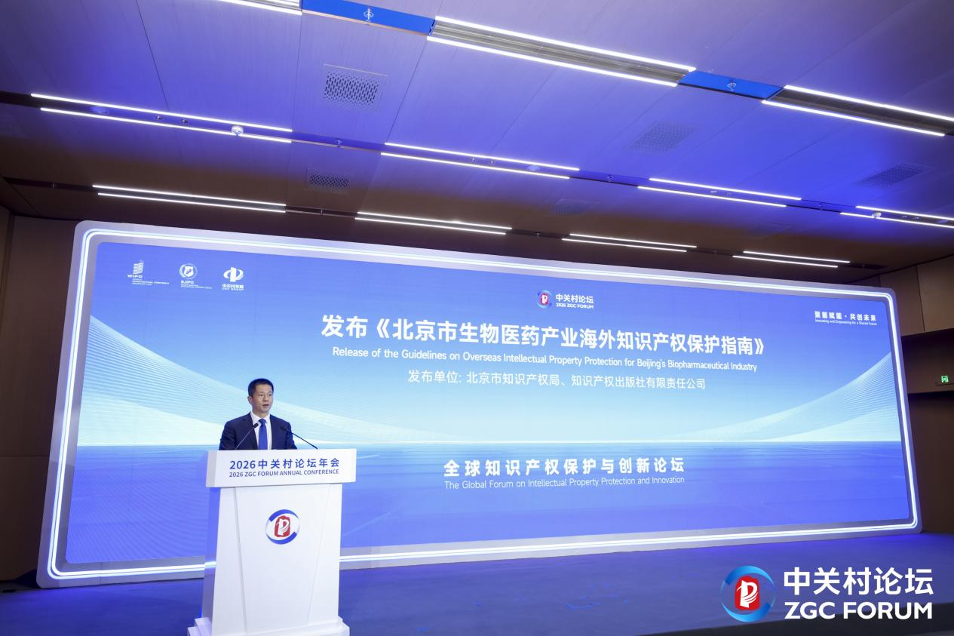
2026年3月25日，由北京市知识产权局指导，北京市知识产权公共服务中心（以下简称“公共服务中心”）、知识产权出版社有限责任公司共同编写的《北京市生物医药产业海外知识产权保护指南》（以下简称《指南》）在2026年中关村论坛年会“全球知识产权保护与创新论坛”上正式发布。

《指南》在深入分析北京三大生物医药产业集群知识产权数据基础上，结合重点企业调研需求，内容呈现三大鲜明特点：一是高度聚焦，全面梳理美国、欧洲、日本、韩国等北京市生物医药企业出海主要市场的知识产权制度，明晰产业特征与各国保护重点难点。二是精准辅导，按照原研药、医疗器械、基因疫苗分类，围绕专利布局、风险预警、数据跨境、出口合规、纠纷应对等提供实操指引。三是系统支持，形成覆盖生物医药产业全知识产权类型的工作内容与服务资源清单，构建全链条实务体系，为我市生物医药企业国际化发展提供坚实保障。
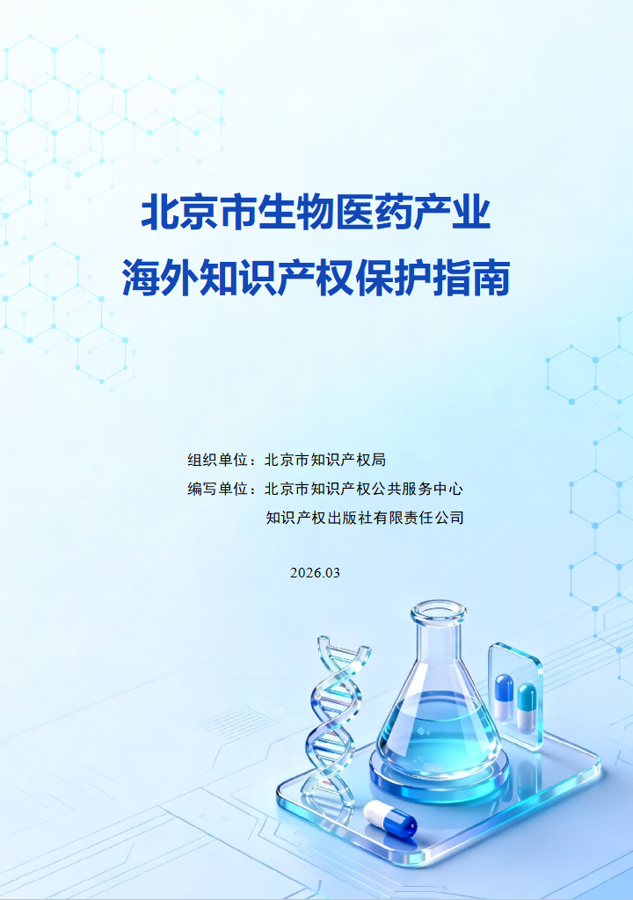
医药健康产业是我国发展战略性新兴产业的重点方向，是助推北京创新发展的重要引擎。近年来，北京市知识产权局系统推动生物医药产业海外知识产权保护工作。公共服务中心在生物医药园区设立知识产权公共服务和海外维权联络站，通过举办专题培训、交流研讨、一对一辅导等方式，提升医药企业知识产权保护意识和能力；在北京市海外知识产权公共服务信息库上线医药健康产业海外知识产权保护案例、“重点产业全球布局跟踪”栏目，为企业海外布局与纠纷应对提供支撑。下一步，公共服务中心将持续聚焦生物医药企业出海痛点难点，联动多方资源、优化服务供给，以高水平知识产权公共服务为北京医药健康产业高质量发展赋能。
相关内容可通过“北京市海外知识产权公共服务信息库”查询。

